ΦΥΛΛΟ ΕΡΓΑΣΙΑΣ

Μαθηματικά Στ’ Δημοτικού

Κεφ. 47, Το πήρες το μήνυμα; (Άλλοι τύποι Γραφημάτων)

- Από την επιφάνεια εργασίας ανοίξτε το αρχείο excel “Διατροφικές συνήθειες μαθητών ΣΤ΄ τάξης”.
- Εμφανίζεται ο πίνακας με τις προτιμήσεις του πρωινού των παιδιών του σχολείου.
ΠΡΩΙΝΟ | ΑΡΙΘΜΟΣ ΜΑΘΗΤΩΝ
Δημητριακά | 22
Τοστ | 31
Κουλούρι | 27
Γάλα | 19
Τίποτα | 17
Άλλο | 11

Να δημιουργήσετε το κατάλληλο γράφημα (στήλη) για την παρουσίαση των παραπάνω δεδομένων.

- Κρατώντας πατημένο το αριστερό κλικ του ποντικιού και σέρνοντάς το επιλέξτε τα δεδομένα από τις δυο στήλες του πίνακα.
- Από την γραμμή εργαλείων στο πάνω μέρος της οθόνης, επιλέξτε την “Εισαγωγή” Διάγραμμα
- Εμφανίζεται ένα νέο παράθυρο “ΟΔΗΓΟΣ ΔΙΑΓΡΑΜΜΑΤΟΣ”
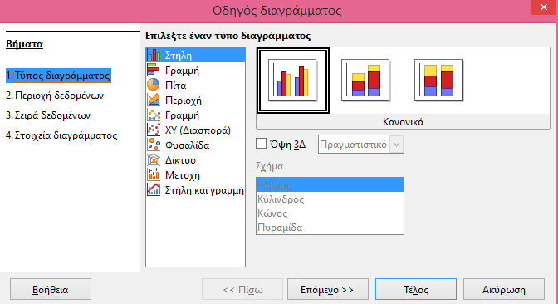

- Επιλέξτε τον τύπο διαγράμματος: Στήλη και θα εμφανιστεί στη σελίδα σας το γράφημα που δημιουργήσατε.
- Στη συνέχεια πατώντας με δεξί κλικ πάνω στην κάθε στήλη μπορείτε να αλλάξετε το χρώμα της από την επιλογή “μορφοποίηση σημείου δεδομένων”.

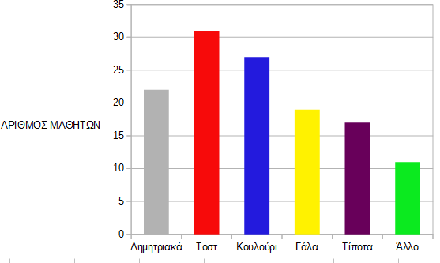

Μπράβο!!! Ολοκληρώσατε με επιτυχία το γράφημά σας!

